Рабочий лист № 1 по теме «Мир нефти»

Ф.И. обучающегося___________________________________________
ГБОУ №________________ Класс _______________Дата __________

Задание № 1.
Какие углеводороды входят в состав нефти? Запишите класс соединений и общую формулу гомологического ряда.

Задание № 2.
Первую в мире установку термического крекинга в России создал
_____________________________________________ в ___________ году.
Какие еще изобретения сделаны этим русским инженером?
_______________________________________________________________
_______________________________________________________________
_______________________________________________________________

Задание № 3.
Подпишите продукты переработки сырой нефти на схеме ректификационной колонны.

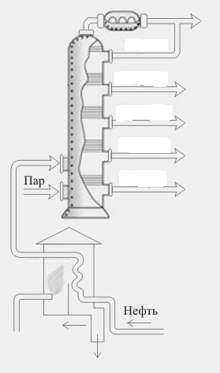

Задание № 4.
Гидроочистка нефти – это ____________________________________
___________________________________________________________
___________________________________________________________
Какие продукты образуются в процессе гидроочистки?
Запишите уравнения соответствующих реакций.
___________________________________________________________
___________________________________________________________
___________________________________________________________
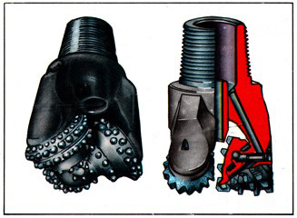
Задание № 5.
На фотографии изображены инструменты, которые используют для механического разрушения горной породы при вращательном бурении скважины. Эти инструменты называются________________________ .
Для повышения износостойкости зубьев от износа их делают с применением твёрдого сплава.
Название сплава для изготовления этих буровых инструментов ____________________________________________________________________
Опишите свойства данного сплава.
________________________________________________________________________________________________________________________________________
Где ещё применяется этот сплав?
________________________________________________________________________________________________________________________________________
Для ответа на вопрос используйте текстовый материал для ученика.

Задание № 6.
Какую гипотезу происхождения нефти выдвинул Д. И. Менделеев? Опишите с помощью реакций химическую модель этой гипотезы.

